Горнолыжный спорт Закарпатье.

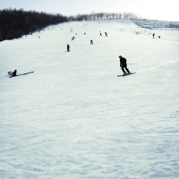
«Медвежья гора» - Расстояние от отеля «»: 7 км
Курорт «Медвежья гора» подходит как для взрослых, так и для детей. На спуске работает лыжная школа, прокат оборудования, а также предоставляются услуги инструктора. Помимо лыжного оборудования, все желающие могут взять напрокат сани для катания. На спуске работает ресторан.
Две лыжные трассы и один подъемник.
Длина спусков: 600 и 800 метров
Тип подъемника: бугельный
Перепад: 40 метров.
Подъемники в поселке Поляна и окрестностях:
бугельный подъемник на горе Стрижилиц (в центре поселка Поляна) - длина трассы: 300 м, перепад высот: 40 м;
бугельный подъемник (сразу около поселка Поляна) - длина трассы: 700 м.
Также в селе Солочин, Свалявского района (10-15 минут на машине от отеля )
горнолыжные трассы среднего уровня сложности, протяженность до 800 м, перепад высот: 150 м;
2 бугельных подъемника - 300 м и 600 м. Работает прокат лыжного снаряжения, профессиональные инструкторы.

Курорт «Ужок» - Расстояние от отеля : 55 км
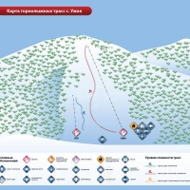
Трассы рассчитаны на начинающих лыжников и детей. Следует иметь в виду, что базу «Ужок» часто относят к селу Волосянка, которая есть на большинстве карт, тогда как село Ужок является небольшим и туристам трудно сориентироваться в его местонахождении.
2 короткие трассы, длиной до 500 м.
2 бугельных подъемника – по 400 м каждый (один из них не работает)
Перепад: 80 м.

Горнолыжный курорт «Подобовец» - Расстояние от отеля : 52 км
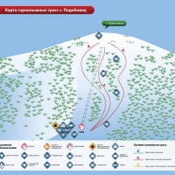
Горнолыжный курорт «Подобовец» расположен в живописном горном селе на границе Воловецкого района у подножия горы Великий Верх полонины Боржава на высоте 950 м над уровнем моря. По праву считается одним из лучших горнолыжных курортов Украины.
Есть несколько трасс длиной до 2500 м.
Верхняя часть трасс подойдет опытным лыжникам и сноубордистам, новичкам же лучше начинать катание с середины трассы.
Есть учебная трасса длиной 400 м.
3 подъемника:
бугельный «МЕД-РЕСТ» - 1230 м
бугельный «Подобовец-2000» - 1250 м
бугельный «У Хохла» - 400 м
Горнолыжный курорт «Пилипец» - Расстояние от отеля : 57 км
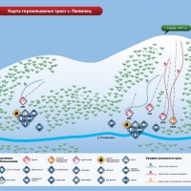
Горнолыжный курорт Пилипец расположен в одном из крупнейших сёл Межгорья на высоте 700-750 м на берегах горной речки. Славится красивыми горными пейзажами. В Пилипце есть самый длинный в Украине 4000 метровый спуск. Снег лежит с декабря по апрель. Отсюда начинается туристический маршрут к живописному водопаду Шипот.
Виды трасс:
большое количество трасс на горе Гымба, общая протяженность более 20 000 м. Самая длинная из них - 6000 м
4 трассы на горе Жид Магура, самая длинная трасса - 1500 м.
Разный уровень сложности. Протяженность от 400 до 4000 метров.
Многие профессионалы здесь практикуют внетрассовое катание.
7 подъемников:
бугельный - 1100
бугельный - 900 м
бугельный - 400 м
бугельный - 500 м
двухместный кресельный в центре курорта - 1650 м
бугельный - 1560 м
бугельный - 800 м

Горнолыжный комплекс «Плай» - Расстояние от отеля : 62 км
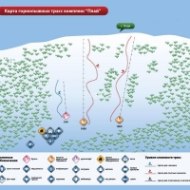
Комплекс расположен у подножия горного массива с одноименным названием и находится ровно посередине между Ужгородом и Львовом, около села Плавье, в 300 метрах от трассы Киев-Чоп. Идет активное развитие курорта. «Плай» будет отличаться от других курортов региона целостной инфраструктурой и современным оснащением. Кроме того, параллельно здесь строится и большой музейный комплекс. В ближайшее время планируется запуск крытого спорткомплекса.
6 основных трасс, протяженность до 1200 м
- учебная трасса, протяженность 350 м
- детская трасса, протяженность 350 м
Перепад высот: 260 м
3 подъемника:
- два четырехкресельных подъемника Doppelmayer длиной 1000 м каждый.
Нижняя станция на высоте 792 м, верхняя – 1060 м.
- бугельный подъемник длиной 350 м.
- мульти-лифт - 350 м
- бэби-лифт -350 м

